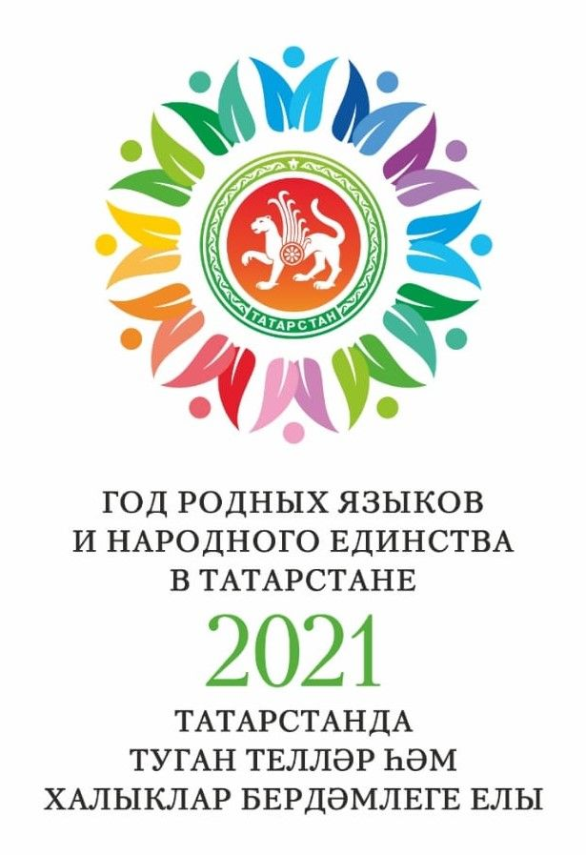
Февраль

1.Дәрес – сәяхәт. Урок - путешествие
15 февральдә 10сыйныфта дәрес – сәяхәт оештырылды(Галиева А.А.).
Дәрес – сәяхәттә Татарстан табигате, тату халкы, телләре, географиясе ,этнографиясе турында сөйләнде. Текст буенча татар теленнән, географиядән, математикадан биремнәр бар иде.

На уроке – путешествии речь шла о пророде, о народах, о языках, о географии, этнографии. Учащиеся 10 класса выполнили задания по татарскому языку, географии, математике.

2.Интеграль дәрес. Интегральные уроки
15 февральдә 4АБ сыйныфында стандарт булмаган интегральләштерелгән дәрес: туган тел(Галиева А.А.), математика(Дормидонтова Е.Н.), әйләнә -тирә дөнья (Логинова Н.П.) “Көз. Көз билгеләре. Фигуралар”. Туган (татар)телдә текст буенча биремнәр, математика буенча геометрик фигуралар, әйләнә -тирә дөнья” буенча көз билгеләре турында материал бирелде.
На нестандартном интегрированном уроке в 4аб классе по родному татарскому языку(Галиева А.А.) учащиеся выполнили задания по тексту, по математике(Дормидонтова Е.Н.) изучена тема геометрические фигуры, по окружающему миру(Логинова Н.П.) изучены приметы осени. Тема “ Осень. Приметы осени. Фигуры»
3.Яңа китаплар күргәзмәсе. Выставка новых книг
5 февральдә 6А сыйныф укучылары китапханәче Золина Алла Анатольевна белән очраштылар. Ул Туган телләр һәм халыклар бердәмлегенә багышланган күчмә күргәзмә белән һәм китапханәнең эш планы таныштырды. Туган телгә багышланган китаплар, әдәби әсәрләр, фәнни җыентыклар, матбугат укучыларда зур кызыксыну уятты.

5 февраля библиотекарь Золина Алла Анатольевна ознакомила учащихся 6 А класса с книжной выставкой, посвященной Году родных языков и народного единства и с планом работы школьной библиотеки по проведению Года родных языков и народного единства. Художественная литература, научные сборники , газеты – журналы, посвященные родным языкам и народам - все это интересовало детей.
4. Рәсемнәр конкурсы. Конкурс рисунков
1-17 февральдә 1-8 сыйныф укучылары “Туган тел”, “Халыклар дуслыгы” темасына рәсемнәр конкурсында бик теләп катнаштылар.
С 1 по 17 февраля учащиеся 1-8 классов участвовали в конкурсе рисунков на темы «Родной язык», «Народное единство»

5. Тамчы – шоу. Интеллектуальная игра, посвященная М. Джалилю
15 февральдә, шагыйрьнең туган көнендә, Герой - шагыйрь Муса Җәлилнең тормыш һәм иҗат юлына багышланган “Тамчы-шоу” интеллектуаль уены оештырылды.(Халиуллина И.Ф.) 6АБ (татар төркеме) сыйныфлары укучылары шагыйрьнең тормыш һәм иҗат юлына багышланган сорауларга җавап бирделәр.
15 февраля , в день рождения поэта, Халиуллина И.Ф. организовала интеллектуальную игру “Тамчы-шоу», посвященную 115 летию Героя-поэта Мусы Джалиля в 6аб классах(татарская группа) Участники с удовольствием ответили на вопросы о жизни и творчестве героя – поэта.
6. Проект
15 февральдә 5,6,7 сыйныф укучылары проект әзерләделәр. «Саннар кергән мәкальләр”, “Саннар кергән табышмаклар”, “Саннар кергән фразеологизмнар” дип исемләнгән кечкенә китаплар ясадылар.
15 февраля учащиеся 5,6,7 классов готовили проект. Мини словари «Пословицы и поговорки с числительными» «Загадки с числительными», «Фразеологизмы с числительными»
7. “Туган телем – серле телем” “Родной язык – святой язык”
“В.Г.Тимирясов исемендәге Аксубай беренче номерлы урта гомуми белем бирү мәктәбе”ндә Туган телләр көненә багышланган чара – “Нәфис сүз остасы” бәйгесе оештырылды. Чарада Туган телгә багышланган шигырьләр күп сөйләнсә дә, арадан иң – иңнәре генә сайлап алынды. «Туган телем – серле телем»бәйгесендә туган телгә, татар теленә багышланган шигырьләр яңгырады. Минсафина Әминә, Сафиуллина Зөһрә башкаруында “Мин яратам сине, Татарстан!”җыры нур өстенә нур булды. Бәйгене укучылар татар халкының гимны булган “Туган тел” җыры белән тәмамладылар.
В МБОУ “АСОШ №1 им. В.Г.Тимирясова” по утвержденному плану состоялось очередное мероприятие, посвященное Дню родных языков – «Лучший чтец». Из конкурсантов выбрали самых – самых. Прозвучали классические произведения о родном языке, о татарском языке. Минсафина Амина и Сафиуллина Зухра исполняли песню “Я люблю тебя, Татарстан!” . Завершающим аккордом прозвучал гимн татарского народа “Родной язык”

